|  |  |
| --- | --- |
| CatApi | Descripción breve  Api para consultar y comprar imágenes.  Noelia Tinajero Ortiz  DAW |

Contenido

Diagrama casos de uso 2

Diagrama de clases 3

Diagrama Entidad-Relación 4

Diagrama de componentes 5

Diagrama de actividades 6

Diagrama de secuencia 7

Diagrama de despliegue 8

Casos de prueba 9

# Diagrama casos de uso

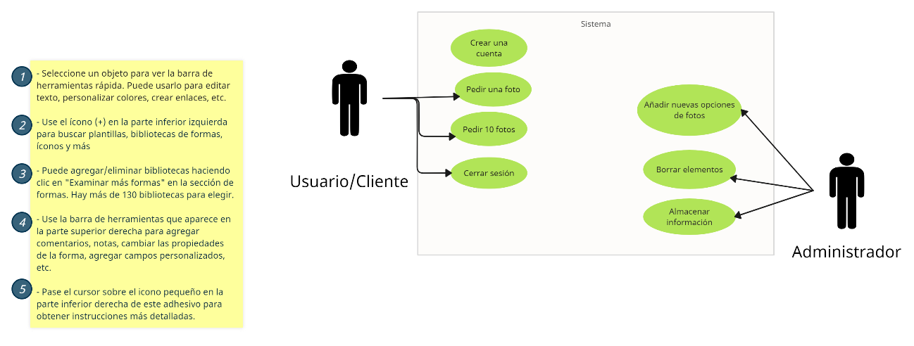

# Diagrama de clases

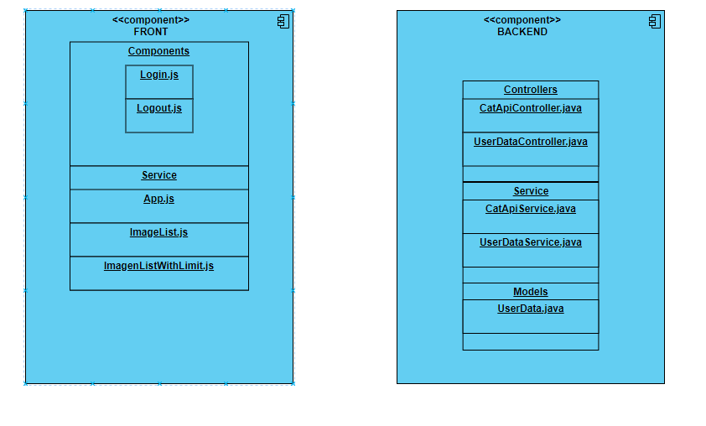

# Diagrama Entidad-Relación

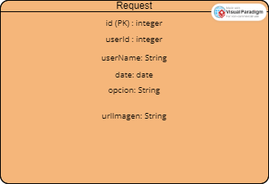

# Diagrama de componentes

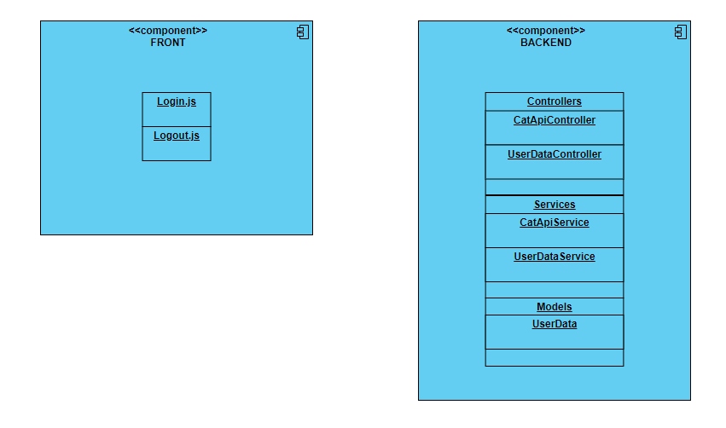

# Diagrama de actividades

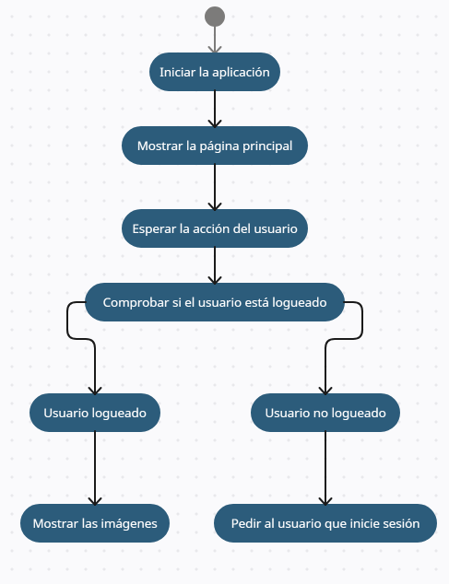

# Diagrama de secuencia

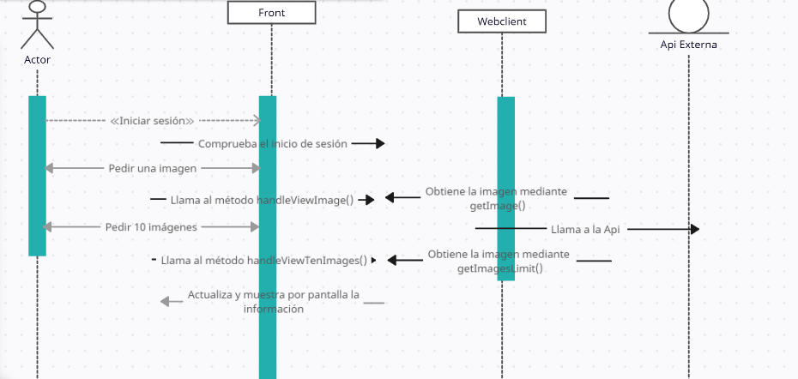

# Diagrama de despliegue

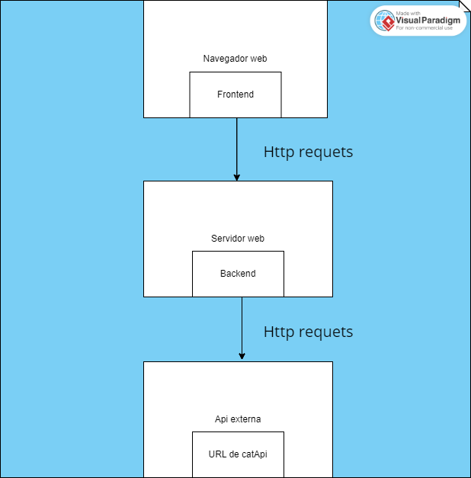

# Casos de prueba